新 书 推 荐

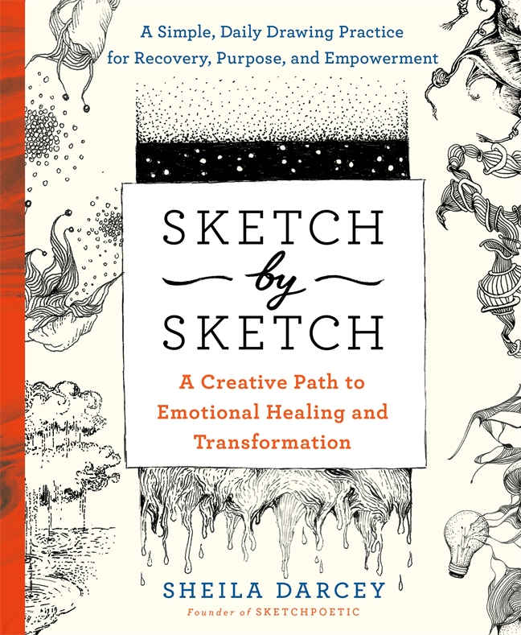
中文书名：《一笔一划：情感治愈和转化的创作之路》
英文书名：Sketch by Sketch: A Creative Path to Emotional Healing and Transformation (A SketchPoetic Book)
作 者：Sheila Darcey with Rachel Smith
出 版 社：St. Martin’s Essentials
代理公司：ANA/Connie
出版时间：2022年1月
代理地区：中国大陆、台湾
页 数：352页
审读资料：电子稿
类 型：绘画/励志

内容简介：

改变你的生活，处理你的情绪，在速写中找到快乐

作家希拉·达西(Sheila Darcey)在人生的艰难时期发现，素描和自由绘画的行为——将她的思想、情感和想法以一种有形的形式表现出来——是处理她的感受的一种有效方式。一个简单的素描变成了日常练习，并发展成为一种冥想和治疗工具，希拉已经教导和分享了成千上万的人。

一稿一稿的写生可以帮助你建立每天的写生练习，把你从消极的想法和盘旋的情绪转移到可能性的领域。通过使用艺术来连接你的左脑和右脑，《一笔一划》将释放你的基本人类需求，创造、表达和感受——不管你是否认为自己是一个艺术家。

在速写速写中，你会发现超过40个关于各种主题的速写提示，从希望到静止，这将帮助你连接你的情感，练习正念，并协商改变。随着每一幅画，你会发现你能够以一种强大的新方式处理你的经验。一步一步，一幅幅草图，你会在页面上找到平静、创造力和治愈。

作者简介：

希拉·达西(Sheila Darcey)在技术和数字代理领域拥有20多年的推动者和顾问经验。她在《财富》500强公司的工作使她理解了是什么推动了个人和团队的变革性增长。她拥有孟菲斯大学的美术学士学位和加州大学洛杉矶分校的社会情感艺术(SEA)证书。SEA证书赋予教育工作者、社区艺术专业人员、心理健康从业者和任何有兴趣最大化艺术体验的社会情感益处的人，并最大限度地减少可能阻碍学习和成长的自我判断和焦虑。

媒体评价：

“通过深刻而简单的教导和实践，希拉·达西邀请我们与生俱来的人类创造力来表达和超越我们的动荡。在她的指导下，我们通过解放我们所有人心中的艺术家，从混乱走向和平。”
----加博·马特（Gabor Maté）医学博士，《当身体告诉你：探索压力/疾病的联系》（When the Body Says Know: Exploring the Stress/Disease Connection ）一书的作者

“对你内心最深处的精妙探究。这本书将帮助你揭示那些一直困扰着你的事情，这样它们就不会再阻碍你。强烈推荐。”
----佩德拉姆·肖杰（Pedram Shojai），《纽约时报》畅销书《城市僧侣》（The Urban Monk）的作者

“绘画、素描，甚至涂鸦都有两个显著的好处。它是一种自我调节的自然形式，使身心平静和舒缓。它也是一种解读我们个人故事的方式，因为即使是最简单的标志性刺激也在讲述我们的生活故事。希拉·达西在这本非凡的书中抓住了这些好处;她清晰的观察将通过一系列的实践和智慧支持你自己的发现之路。《一笔一划》是一本初学者友好、易用的指南，将向您介绍强大的创造性方法，并帮助您将素描的治疗实践融入您的健康常规。”
----萨西·马尔基奥迪（Cathy Malchiodi），博士，《创伤和表达艺术疗法：治愈过程中的大脑、身体和想象力》（Trauma and Expressive Arts Therapy: Brain, Body, and Imagination in the Healing Process）一书的作者

“虽然执行起来非常简单，但希拉的《一笔一划》所赋予的技巧让我们能够洞察我们的情感挑战的基础。在我们比以往任何时候都更需要新颖和有效的战略的时候，我们欢迎这些创造性的工具加入我们的工具箱。”
----大卫·珀尔马特（David Perlmutter），医学博士，作家，《纽约时报》畅销书榜第一位的《谷物脑和洗脑》（Grain Brain and Brain Wash）的作者

“《一笔一划》是一个神奇的指南，可以促进洞察和治愈的过程。希拉·达西写了一份精心设计的邀请，去发现我们所有人心中艺术家的表达潜力。”
----威廉·理查兹（William A. Richards），《神圣知识：迷幻和宗教体验》（Sacred Knowledge: Psychedelics and Religious Experiences）的作者

“艺术不需要令人生畏。在《一笔一划》一书中，希拉·达西赋予每个人以权力，无论你是艺术家还是非艺术家，都可以拿起一支笔，开始一种革命性的创作实践，它将改变你表达和体验内心深处自我的方式。”
----亚历克萨·米德（Alexa Meade）,艺术家

“阅读一个接一个的素描，就像潜入一个充满创造力、艺术可能性和扩展的世界。这是一个发现你无意识的障碍和未表达的可能性的指南。阅读这本书，体验每一页的个人转变!”
----弗里茨·霍斯特曼（Fritzi Horstman），慈悲监狱项目的创始人

“在《一笔一划》一书中，希拉教导读者运用天生的创造力，给我们的生活带来舒适、安逸和觉醒。她提供了一个循序渐进的指导来帮助你改善你对生活的情绪反应。这就像《艺术家之路》遇见了《不完美的礼物》!”
----劳里·坎耶（Laurie Kanyer），硕士，顾问，《拼贴关怀：利用拼贴改变你的情绪和生活事件》（Collage Care: Transforming Your Emotions and Life Events Using Collage）的作者

“在《一笔一划》中，希拉分享了一个深刻而又简单的创意表达实践。希拉指导我们如何通过艺术来翻译我们内心的情感交响乐，让我们在提供治疗和转变的同时处理我们的人类经验。”
----吉塔·诺沃特尼（Geeta Novotny），歌剧歌手，Revolution Voice®创始人

“希拉·达西的《一笔一划》本是你个人治愈之旅中必须拥有、阅读和体验的书!她完全知道如何通过素描温柔地引导读者探索一种强大的自我照顾和表达行为。”
----苏珊·施密特·温彻斯特（Susan Schmitt Winchester），《治愈工作中的创伤:如何利用职业冲突克服过去，建设你应得的未来》（Healing at Work: A Guide to Using Career Conflicts to Overcome Your Past and Build the Future You Deserve）一书的作者

谢谢您的阅读！
请将回馈信息发至：萧涵糠(Connie Xiao)
安德鲁﹒纳伯格联合国际有限公司北京代表处
北京市海淀区中关村大街甲59号中国人民大学文化大厦1705室, 邮编：100872
电话：010-82449325
传真：010-82504200
Email: Connie@nurnberg.com.cn
网址：www.nurnberg.com.cn
微博：http://weibo.com/nurnberg
豆瓣小站：http://site.douban.com/110577/
微信订阅号：ANABJ2002


